**Бывшие наркоманы показали на фото, как они изменились**

Говорят, «бывших наркоманов» не бывает — всегда есть шанс, что человек сорвется. Действительно, от неверного шага не застрахован никто, многое зависит от общества: оно может относиться к наркоманам нейтрально, осуждающе или с поддержкой. Эффективность этих подходов очень разная, ведь многое зависит от того, какая стоит цель (наказать, вылечить или еще какая).

Ресурс Boredpanda [обновил](https://www.boredpanda.com/addicts-diary-before-after-photo/) подборку фотографий, на которых запечатлены люди, которые смогли отказаться от смертельно опасной (для них и, честно говоря, окружающих) привычки. Это изменило их жизнь — к счастью, в лучшую сторону. За кадром, само собой, остаются неудачные попытки — очевидно, что «стать на путь истинный» получается не у всех.

Тем не менее, положительные примеры могут мотивировать других наркоманов измениться.

Она стала наркоманкой в 15 лет, спустя некоторое время перешла на метамфетамин. Со своим парнем она жила на заднем дворе дома его родителей. Он издевался над девушкой и применял насилие. От этого она принимала еще больше наркотиков. От прошлой жизни девушка отказалась больше года назад

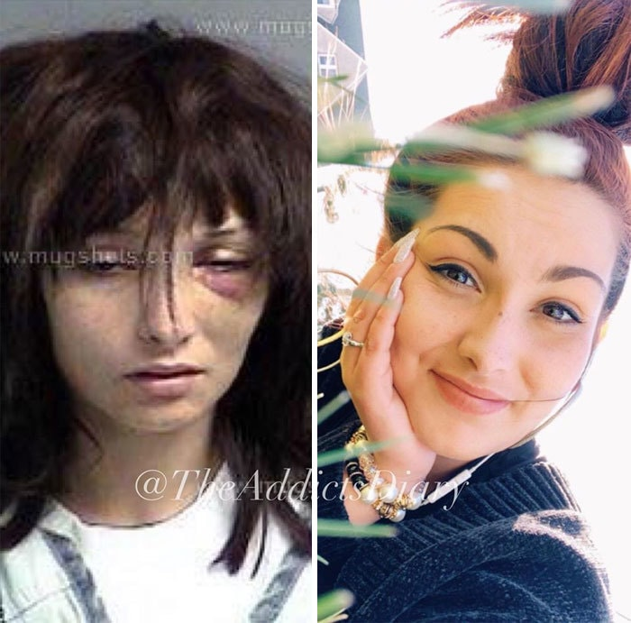

На наркотики девушка подсела, когда ей было 15 лет. Это были героин и крэк. В 20 лет она стала бездомной, 19 раз переживала передозировку. Суд помог ей покинуть улицы и избавиться от наркотической зависимости. Также поддержку оказала семья, которая ранее отвернулась от девушки

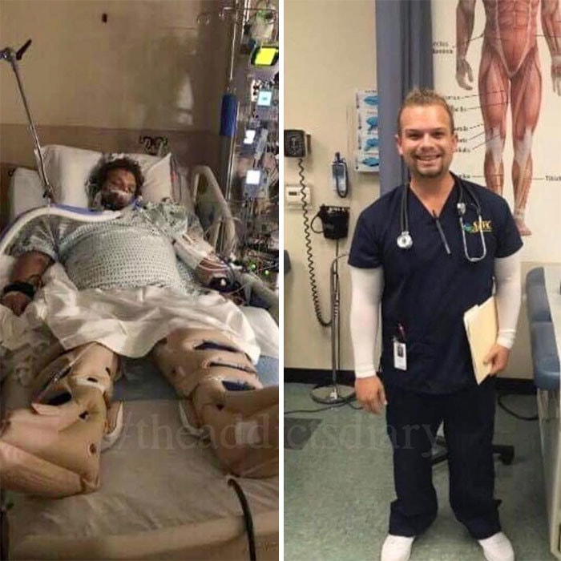

Этот парень не был наркоманом в привычном смысле. Но был алкоголиком, и в 2017 году после очередной выпивки его поджелудочная железа отказала. Спустя полтора года он закончил медицинскую школу и проходит практику

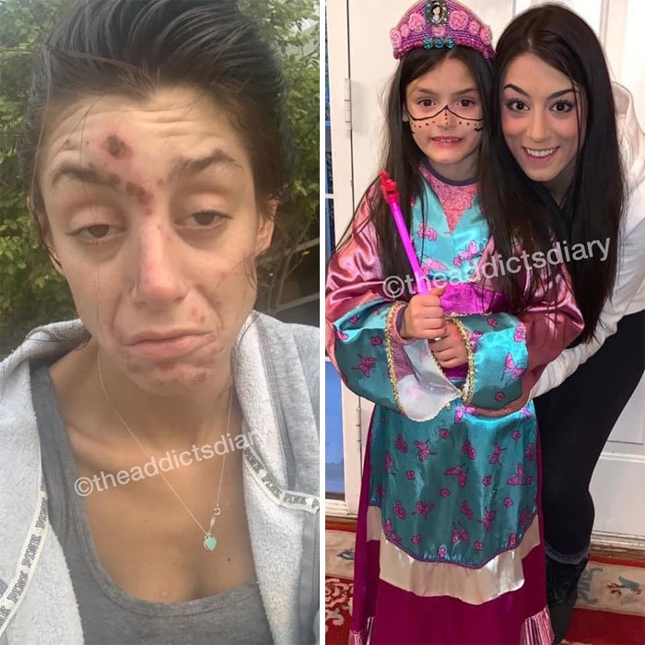

Между этими фотографиями — 60 дней. До этого девушка принимала метамфетамин, героин, крэк и так далее



Для нее все началось в 21 год с приема сильнодействующих анальгетиков. Во время очередной ломки друг предложил ей героин. Тогда американке было 24 года. Потом был метамфетамин и «передозы», иглы, найденные в мусорках. Сейчас ей 30, два года и восемь месяцев как отказалась от наркотиков

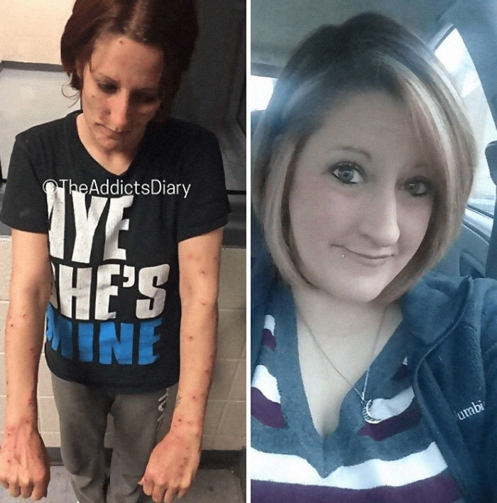

Фотографии были сделаны с разницей в чуть более год



Шесть лет «беззаботной» жизни на разных наркотиках. Перейти на «светлую сторону» ей помогла 30-дневная программа, после чего девушка переехала в другой штат. Она понимает, что делает только первые шаги к выздоровлению

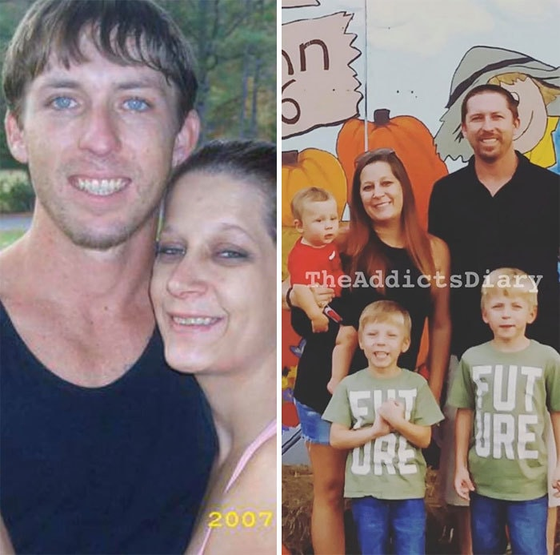

*«Нам говорили, что пара не сможет слезть с иглы: нужно разводиться и тогда пытаться. Спустя 10 лет активной наркомании мы достигли дна. На год мы разошлись, отправившись в реабилитационные центры. В этом году мы отпраздновали девять лет свободной от наркотиков и алкоголя совместной жизни»*

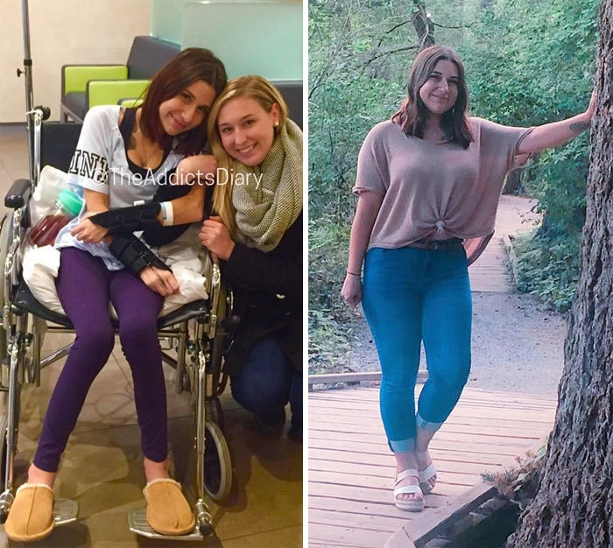

Сейчас ей 29 лет, пить девушка начала в 15. В 26 лет врачи диагностировали заболевание печени и алкогольную полинейропатию, вес молодой женщины составлял 35 кг, тело частично парализовало.*«Мне сказали, что до конца жизни я останусь в инвалидном кресле».* В 27 она отказалась от алкоголя и постепенно вернулась к нормальной жизни, пройдя курс лечения



Между фото — 2 года. До этого был героин и другие тяжелые наркотики

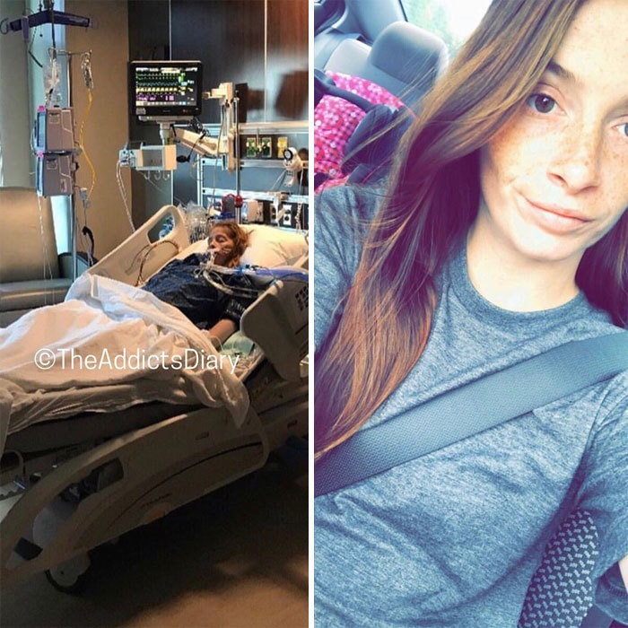

Чуть менее года между фотографиями. И отказ от наркотиков



С 2005 по 2010 год его постоянно ловила полиция, выдвигались обвинения, связанные с наркотиками. В какой-то момент парень взял себя в руки, отправился в реабилитационную клинику и четыре года был «чист». В 2018-м сорвался и вновь нашел в себе силы — полгода как «чист»